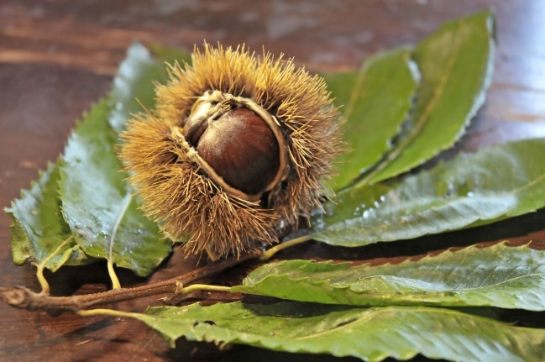
TOREK, 17. 11. 2020

MATEMATIKA

VADNICA ZA MATEMATIKO
Str. 26 in 27
Prosim, če jim preberete navodila. Rešujejo naj sami.

SLOVENŠČINA
ENAKO IN RAZLIČNO
Pred učence postavimo dve enaki kocki. Povejo, kakšni sta kocki, kaj imata skupnega – obliko, velikost, barvo.
Povzamemo: Kocki sta enaki, ker sta enaki po obliki, velikosti in barvi. Imata enako število pik.
H kockama postavimo kocko, ki se razlikuje od prejšnjih dveh.
Učenci povedo, ali so vse tri kocke enake ali je tretja kocka različna od ostalih dveh. Povedo, v čem se razlikuje.
Povzamemo: Dve kocki sta enaki, tretja je različna, ker se razlikuje po obliki, velikosti in barvi.
Naredimo še nekaj vaj za določanje enakih/različnih predmetov.
Enake in različne predmete iščejo tudi v okolici.

DZ 1, str. 60
1., 2. , 3. naloga
Učenci preberejo znak ob navodilu naloge in povedo, kaj pomeni.
Preberemo navodilo. Učenci poimenujejo sličice ter si jih ogledajo. Preberemo navodila nalog. Učenci individualno rešijo naloge. Rešitve preverimo.
DZ 1, str. 61
4. naloga Učenci preberejo znak in povedo, kaj pomeni. Preberemo navodilo. Poimenujejo sličice ter si jih ogledajo. Učenci individualno rešijo nalogo.
Rešitve preverimo tako, da jih učenci ustno utemeljujejo, npr. Prečrtal sem sličico tega dežnika, ker je na njej dežnik različen od drugih dežnikov na sličici. Dežnik je različen/se razlikuje, ker nima bunkic …
5. naloga
Učencem razložimo pravila za reševanje miselne igre SUDOKU. Povemo, da morajo biti predmeti razvrščeni v vrsto in stolpec tako, da se nikoli ne ponovijo v istem stolpcu ali vrsti. Preberemo navodilo. Nalogo rešijo samostojno. Rešitve preverimo.
SLEDI REKREATIVNI ODMOR. VZEMITE SI ČAS ZA GIBANJE IN SPROSTITEV.
GLASBENA UMETNOST
Pesem: KOSTANJČEK ZASPANČEK
Uvodna motivacija: Sprehod po gozdu – upevalna dihalna vaja (VAJE IZVAJAMO DOMA, NE HODIMO V GOZD, vse si samo predstavlajmo).
Pripovedujemo zgodbo in jo skupaj z učenci opremimo z gibanjem.
Zjutraj se prebudimo, se pretegnemo in glasno zazehamo. Kako čudovit jesenski dan je! Pojdimo v gozd. Hodimo tiho in previdno, da ne zmotimo gozdnih živali, saj smo pri njih na obisku. Z dreves pada listje, saj se tudi drevesa pripravljajo na zimski počitek. Sedemo okrog velikega drevesa in opazujemo, kako listi padajo.
Posamezne liste vržemo v zrak in opazujemo, kako padajo na tla. Učence spodbudimo, da padanje spremljajo z zvokom, npr. iiiiii, uuuuiiii, trrrr ...
Ples listov – dihalna vaja
Učence vprašamo, kaj se zgodi z listi, kadar zapiha močan veter. Učenci povedo, da se listi dvignejo v zrak. Rekli bomo, da imajo listi svoj ples, potrebujejo pa veter.
Ob spremljavi glasbe bomo močno pihali in skušali premakniti čim več listov.
Predvajamo klavirsko spremljavo pesmi Kostanjček zaspanček.

Pesem doživeto zapojemo in zraven kažemo gibanje, ki ga učenci posnemajo.
Kostanjček zaspanček na veji visi
zavit ves v lupino prav sladko še spi – dlani s kostanjem se zibajo, kot bi bile zibelka
tedaj pa zapiha vanj veter močan – se zavrtijo, kot bi jih odnesel veter
kostanjček zaspanček jesen je na plan – iztegnejo roke in počasi odprejo dlani, dokler kostanj ne pade na tla.
Učence pesem naučimo z metodo odmeva. Zraven se gibljemo. Doživeto zapojejo pesem v celoti.

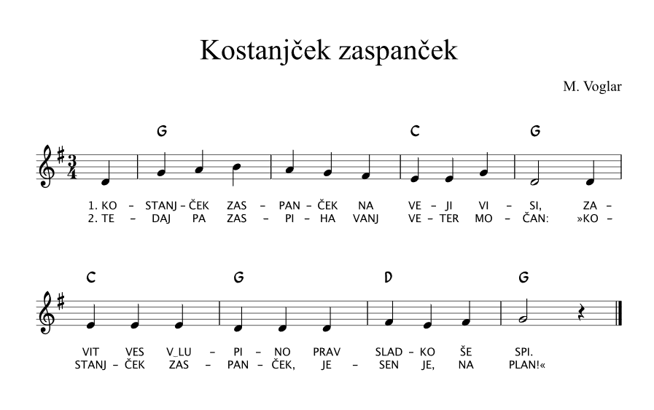
Če imate printer, jim prosim kopirajte pesmico in naj jo učenci prilepijo v brezčrtni zvezek in narišejo kostanj. Če nimate, naj samo narišejo.
ŠPORT
Danes imaš na voljo dve možnosti.
PRVA:
- Pojdi na daljši sprehod na vzpetino. Lahko je gozd ali travnik.
- Po 15 minutah hoje napravi raztezne vaje(vsako ponoviš 10x) tako kot pri uri športa. Ko boš končal napravi še nekaj sonožnih poskokov.
- Sledi hoja v klanec(približno 2 minuti). Razdaljo, ki jo boš prehodil v klanec v dveh minutah hitro pretečeš navzdol do točke, kjer si pričel s hojo. Če boš nalogo izvajal v gozdu boš navzdol tekel slalom med drevesi, če boš nalogo opravljal na travniku boš navzdol tekel do izdodišča v obliki slaloma. To boš ponovil 8x.
Če si vse to napravil/a, si bil/a zelo priden/a.
DRUGA:
Naloge izvajaš doma na dvorišču.
Hoja in tek na mestu - 3 - 4 min.
- Raztezne vaje – od glave navzdol. Vsako vajo ponoviš vsaj 10x.
- Tek na mestu –3 (vzdržljivejši 4) min
- Vaje za moč delaš v serijah:
- Poskoki na mestu. Na tla si položiš palico ali kolebnico oz. nizko oviro (brisačo, majico). Stopiš bočno ob oviro in jo preskakuješ (poskoke šteješ na obeh straneh ovire) 7x, sledi počitek (šteješ do 7). To ponoviš 6x.
- Sklece 3x (vzdržljivejši 5x)sledi počitek (šteješ do 5). To ponoviš 3x.
- Plank na levi roki 21 s.
- Plank na desni roki 21 s.
- Plank na obeh rokah 21 s.
- Vojaški poskoki 10x, sledi počitek (prešteješ do 10). To ponoviš 4x.
- Na koncu imaš še igro RISTANC https://www.youtube.com/watch?v=hyY0KHH14W0 .
K dejavnosti lahko povabiš tudi svoje starše, brate, sestre in naloge opravite skupaj.
Pri vadbi ti želim veliko uspeha.

PROSIM, ČE MI POŠLJETE REŠENE NALOGE.




LEP JESENSKI POZDRAV.

UČITELJICA MOJCA IN UČITELJ IVAN

